Atelier de mathématiques - Géométrie

L’œuf

Compétence
- Tracer une figure (sur papier uni, quadrillé ou pointé), à partir d’un programme de construction ou d’un dessin à main levée (avec des indications relatives aux propriétés et aux dimensions).

Objectifs
❶ Tracer une figure géométrique précise et soignée.
❷ Suivre un programme de construction.
❸ Travailler en groupe en s’entraidant.

Remarques
○ Il s’agit d’un atelier autonome dans lequel les élèves travaillent en groupe. L’enseignant demande aux élèves d’avancer tous sur le même rythme, et de s’entraider.
○ La précision du programme de construction ne laisse pas de place au doute : c’est donc dans la discussion que les élèves peuvent résoudre leurs problèmes de compréhension ;
○ La fiche de corrigé permet au cours et/ou à la fin de la réalisation de vérifier la justesse des tracés.
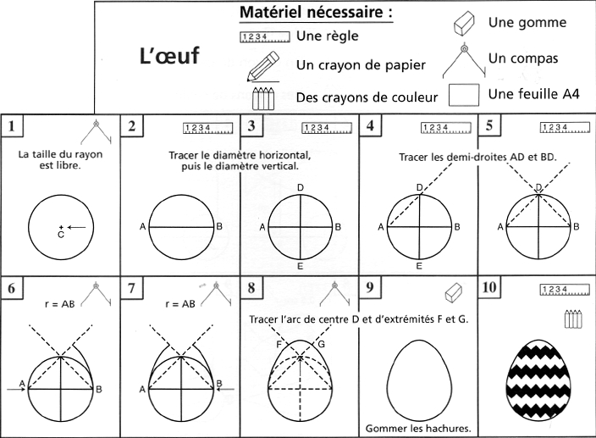
Ateliers de mathématiques - Géométrie
L’œuf
Atelier de mathématiques - Géométrie

L’œuf
